附件：
“易班”安装及注册、认证流程
- 安装“易班APP”
如果你使用IOS系统手机可直接进入app store 搜索“易班”进行下载安装；如果使用安卓系统手机，易班熊建议你使用手机浏览器或腾讯QQ内的“扫码”功能扫描易班官方网站客户端安装二维码进行安装，易班官方网站二维码如图：
网页版易班可登录www.yiban.cn。

- 注册、完善资料、认证（左侧为手机端，右侧为PC端）
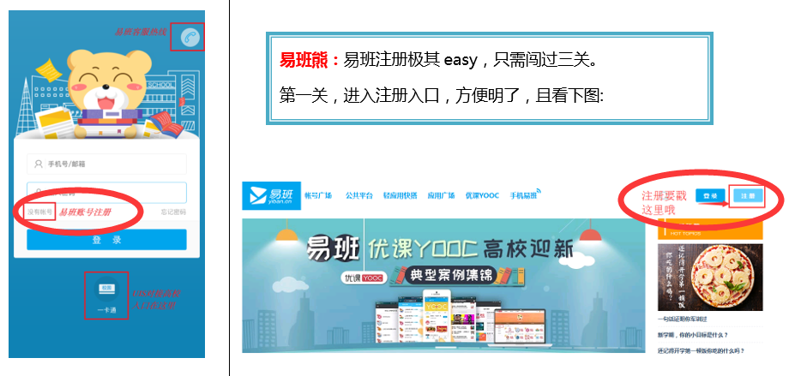
步骤一
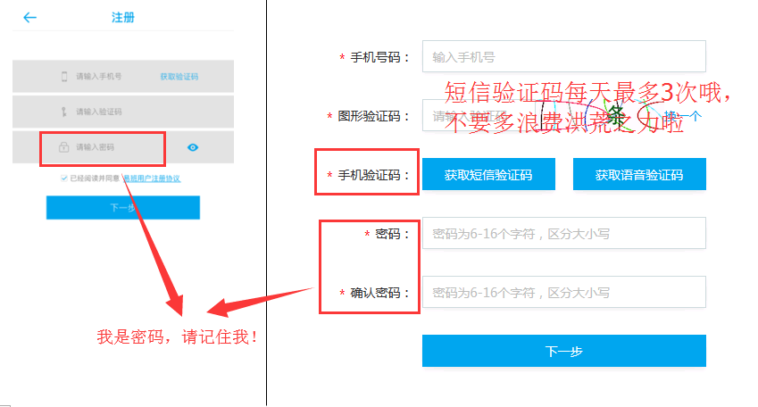
步骤二

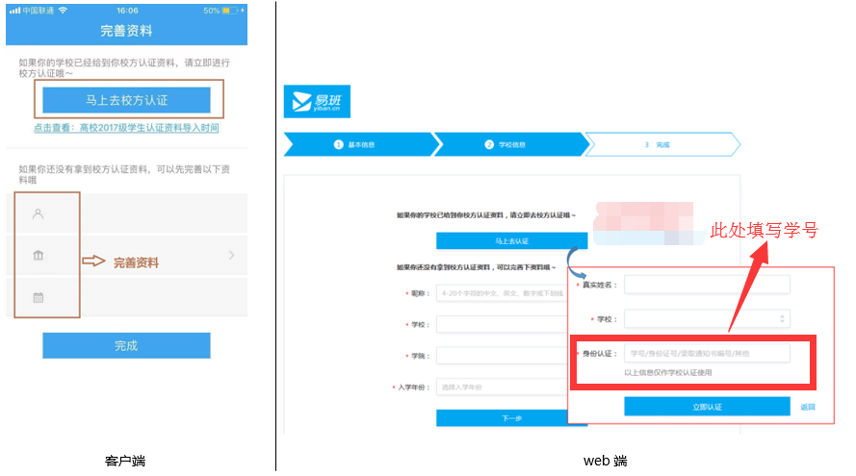
步骤三（身份认证请填写学号）
若你是中断后再去认证，请按下图方式。
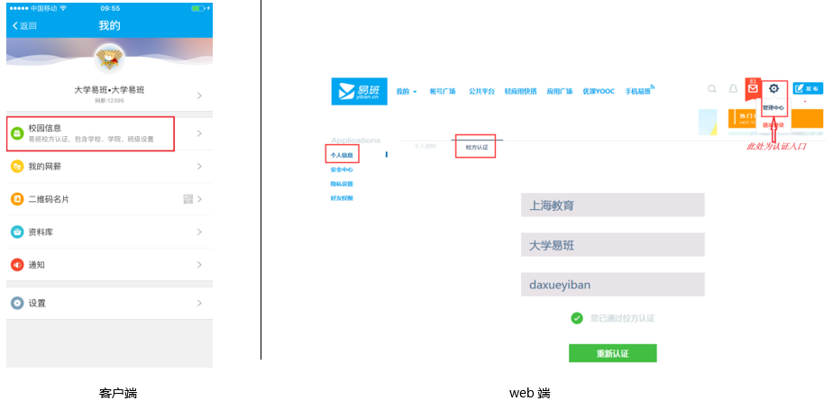

易班熊：一个易班账号的注册登录是需要绑定唯一一个手机号，关于个人信息的管理和设置，客户端从左上角我的头像进入，web端从右上角齿轮标识进入。

